Regionální muzeum ve Vysokém Mýtě
A. V. Šembery 125, 566 01 Vysoké Mýto, IČ 00 372 331,
(dále jen muzeum), zastoupené Mgr. Jiřím Junkem, ředitelem muzea

a

Regionální muzeum v Chrudimi
Široká 86, 537 01 Chrudim, IČ 00 370 941,
(dále jen dočasný správce), zastoupený Mgr. Klárou Habartovou, ředitelkou muzea

uzavírají níže uvedeného dne, měsíce a roku tuto

VÝPŮJČNÍ SMLOUVU č. 13/2020

I. Předmět a účel zápůjčky
- Muzeum má ve správě sbírku zapsanou v Centrální evidenci sbírek pod evid.č. MVM/002-0502/121002. Tato sbírka je v majetku Pardubického kraje a její součástí jsou předměty podrobně popsané v příloze č. 1.

- Muzeum předává dočasnému správci předměty uvedené v bodě I/1 (resp. v příloze č. 1) za účelem:

prezentace na výstavě František Schmoranz st. (1814 – 1902) architekt, stavitel a památkář, která proběhne ve výstavních prostorech muzea ve dnech 17. září 2020 – 31. ledna 2021

3. Účastníci prohlašují ve shodě, že uvedené předměty jsou způsobilé k fyzickému předání za výše uvedeným účelem. Jejich stav je oběma stranám znám a je dobrý.

II. Doba, na kterou je předmět předáván
- Sbírkový předmět, který je předmětem této smlouvy, byl předán dnešního dne dočasnému správci zastoupenému Mgr. Klárou Habartovou (ředitelkou), a tímto dnem začíná doba fyzického předání.

……...………………………………………… ……...………………………………………
správce sbírky, který předmět za RMVM vydal podpis přejímající osoby dočasného správce

- Dočasný správce se zavazuje sbírkový předmět uvedený v bodě I/1 vrátit pronajímateli nejpozději do 15. února 2021, způsobem: na své náklady.

- O případné prodloužení doby nájmu je dočasný správce povinen požádat nejpozději 14 dnů před ukončením původní lhůty.

III. Přeprava, manipulace a vystavení pronajímaného předmětu
- Nakládku, přepravu a vykládku pronajímaného předmětu na místo určení a zpět zajistí na svůj náklad a nebezpečí dočasný správce. Přeprava pronajímaného předmětu bude uskutečněna bez účasti pronajímatele.
- Způsob přepravy – pronajímaný předmět musí být odpovídajícím způsobem zabalen po celé své ploše, před poškozením chráněn probalením.
V případě, že pronajímaný předmět je při převzetí konkrétním způsobem zabalený od půjčitele, bude stejný způsob dodržen i vypůjčitelem při vrácení pronajímaného předmětu.
- Depozitární podmínky pro dobu uložení pronajímaného předmětu v době před instalací a vystavení a po deinstalaci výstavy – uložení v bezprašném, zatemněném depozitáři s dodržením teploty v rozmezí 15– 20 °C a vlhkosti v rozmezí 30- 40 %
- Použití prostředků k zamezení kontaktu pronajímaného předmětu s lidskou kůží (minimálně použití bavlněných, resp. gumových rukavic dle charakteru předmětu) po celou dobu manipulace s předmětem.
- Způsob instalace a podmínky při vystavení – v uzavíratelných bezprašných vitrínách, za skleněnou stěnou, se zamezením možnosti kontaktu návštěvníka s pronajímaným předmětem, v případě grafiky adjustace do pasparty se sklem. Dodrženy budou teplota v rozmezí 18-20 °C a vlhkost v rozmezí 30-40 %. Zajištěno bude osvětlení nevylučující tepelně poškozující záření (nevhodné jsou např. halogenové zdroje světla), a s maximální intenzitou luxů doporučovanou obecně pro předměty tohoto materiálového složení.
Výstavní prostory musí být zajištěny tak, aby nedocházelo k přímému působení slunečních paprsků na pronajímaný předmět.

IV. Další ujednání
- Pronajímaný předmět může dočasný správce užít výhradně k účelu uvedenému v čl.I/2 této smlouvy a nesmí je bez předchozího souhlasu muzea předat k užívání žádné třetí osobě.
- Dočasný správce zajistí pojištění fyzicky předaného předmětu od doby jeho převzetí až do jeho vrácení pronajímateli, včetně dopravy, a to na částku 990.000,- Kč.
- Dočasný správce je povinen po dobu nájmu zajistit ochranu, bezpečnost a úplnost předaného předmětu, případně dodržení těchto dalších vzájemně dohodnutých podmínek:
Předaný předmět může být fotografován, filmován a jinak reprodukován, nesmí na něm být prováděny restaurátorské, konzervátorské a jiné zásahy.
- Dočasný správce ručí od okamžiku převzetí až do vrácení předmětu za jeho poškození, zničení nebo ztrátu. Tato odpovědnost je objektivní. Dočasný správce se odpovědnosti nezbaví ani v případě, prokáže-li, že poškození, zničení nebo ztrátu předmětu nezavinil, a zavazuje se k úhradě vzniklé škody.
- Poruší-li dočasný správce tuto smlouvu, má muzeum právo od této smlouvy odstoupit. Tímto není dotčeno právo muzea na náhradu škody. V takovémto případě má dočasný správce povinnost předané předměty okamžitě vrátit. Z důvodů hodných zvláštního zřetele má muzeum právo dočasného správce kdykoli požádat, aby mu předaný předmět byl vrácen před sjednanou lhůtou fyzického předání.
- Dočasný správce je povinen neprodleně informovat muzeum o všech skutečnostech, které se týkají změny stavu předaného předmětu, zejména jeho poškození, zničení nebo ztráty.

V. Zveřejnění smlouvy v registru smluv
1. Smlouva bude v souladu se zákonem č. 340/2015 Sb., o zvláštních podmínkách účinnosti některých smluv, uveřejňování těchto smluv a o registru smluv („zákon o registru smluv“), zveřejněna v registru smluv. Smluvní strany berou na vědomí, že nebude-li smlouva zveřejněna ani devadesátý den od jejího uzavření, je následujícím dnem zrušena od počátku s účinky případného bezdůvodného obohacení.
2. Smluvní strany prohlašují, že žádná část smlouvy nenaplňuje znaky obchodního tajemství (§ 504 z. č. 89/2012 Sb., občanský zákoník).
3. Smluvní strany se dohodly, že uveřejnění v registru smluv provede Regionální muzeum ve Vysokém Mýtě, a to bezodkladně po uzavření této smlouvy, nejpozději však do 30 dní od uzavření smlouvy.

VI. Závěrečná ustanovení
- Změny a doplňky této smlouvy lze činit pouze písemnými dodatky, odsouhlasenými oběma stranami.
- Tato smlouva byla sepsána ve třech vyhotoveních, z nichž dočasný správce obdrží dva a vlastník jeden stejnopis. V muzeu bude smlouva po jednom výtisku uložena ve spisovně muzea a u vedoucího sbírkového oddělení.
- Smlouva nabývá platnosti okamžikem jejího podepsání poslední ze smluvních stran a účinnosti dnem jejího uveřejnění v registru smluv.

Ve Vysokém Mýtě dne 9. září 2020

………….…….……………………… ………….…….………………………
dočasný správce muzeum
_________________________________________________________________________________

Lhůta fyzického předání dle čl. II/2 byla prodloužena do……………….
………………………………………
oprávněný zástupce muzea

_______________________________________________________________________________

Potvrzení o vrácení:

Sbírkový předmět uvedený v bodě I/1 této smlouvy byl vrácen dne…………………………………

v úplnosti…………… ve stavu…………..……………………………………………………………

Za muzeum převzal: …………………………………
razítko a podpis

Sbírkový předmět byl zařazen zpět do sbírky dne: ……………… ……………………….
správce sbírky

Příloha číslo 1 smlouvy výpůjční číslo 13/2020
(podrobný soupis předmětů, fotodokumentace)

1. Odlitek konzoly – kolem 1900, inv.č. : 2B - 2
sádra
Způsob přepravy:
bubliny, pěnový materiál
Instalace:
manipulace v bavlněných rukavicích, klima – T 18 - 20 ºC, RV 30-40 %
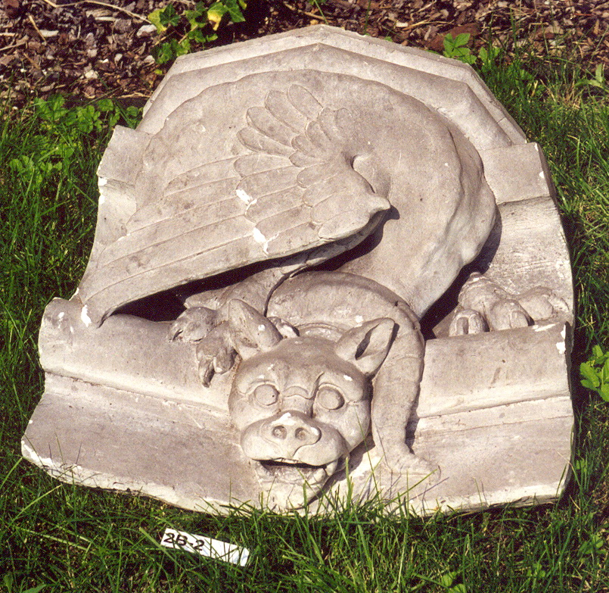
prachotěsná vitrína, uzamykatelná.
pojistná cena: xxxxx Kč

2. Odlitek konzoly – kolem 1900, inv.č. : 2B - 3
sádra
Způsob přepravy:
bubliny, pěnový materiál
Instalace:
manipulace v bavlněných rukavicích, klima – T 18 - 20 ºC, RV 30-40 %
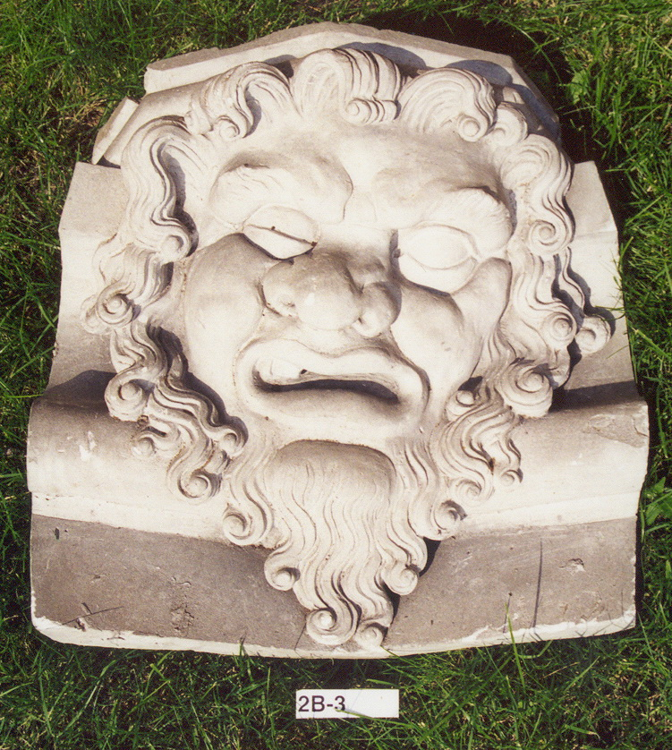
prachotěsná vitrína, uzamykatelná.
pojistná cena: xxxxx,- Kč

3. Odlitek konzoly – kolem 1900, inv.č. : 2B - 4
sádra
Způsob přepravy:
bubliny, pěnový materiál
Instalace:
manipulace v bavlněných rukavicích, klima – T 18 - 20 ºC, RV 30-40 %
prachotěsná vitrína, uzamykatelná.
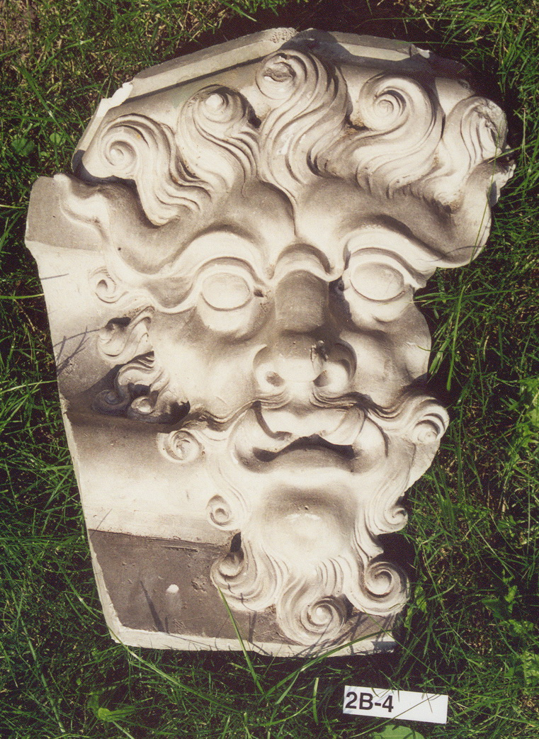
pojistná cena: xxxxx,- Kč

4. Odlitek konzoly – kolem 1900, inv.č. : 2B - 5
sádra
Způsob přepravy:
bubliny, pěnový materiál
Instalace:
manipulace v bavlněných rukavicích, klima – T 18 - 20 ºC, RV 30-40 %
prachotěsná vitrína, uzamykatelná.
pojistná cena: xxxxx,- Kč
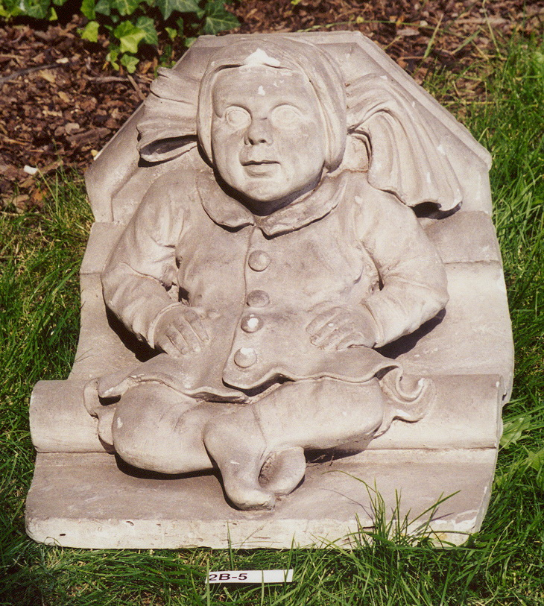

5. Odlitek konzoly – kolem 1900, inv.č. : 2B - 6
sádra
Způsob přepravy:
bubliny, pěnový materiál
Instalace:
manipulace v bavlněných rukavicích, klima – T 18 - 20 ºC, RV 30-40 %
prachotěsná vitrína, uzamykatelná.
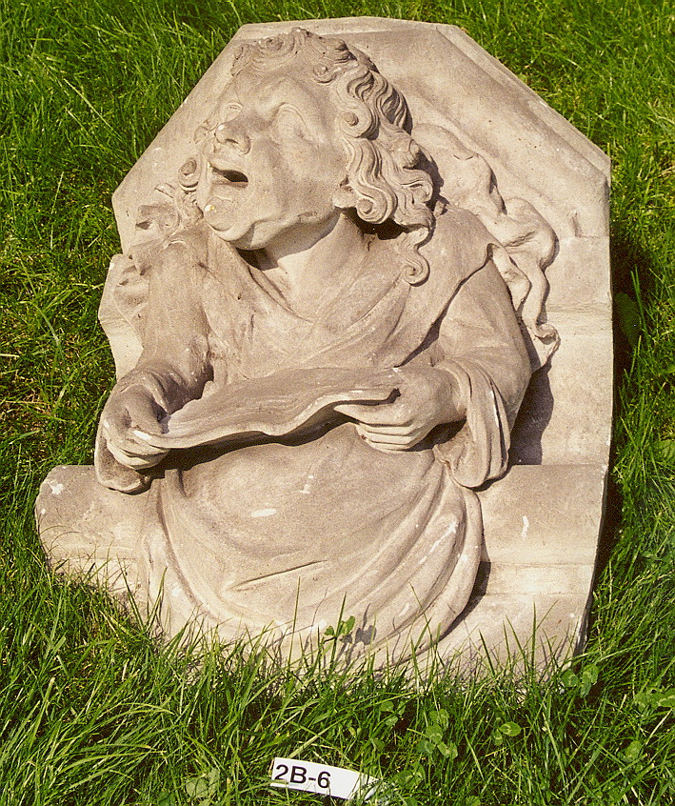
pojistná cena: xxxxx,- Kč

6. Fiála z chrámu sv. Vavřince, 19. století, přelom 14. a 15. století, inv. č.: 2A – 28
Způsob přepravy:
bubliny, pěnový materiál
Instalace:
manipulace v bavlněných rukavicích, klima – T 18 - 20 ºC, RV 30-40 %
prachotěsná vitrína, uzamykatelná, zamezení přímého kontaktu s návštěvníky.
pojistná cena: 2A – 28 – xxxxx,- Kč

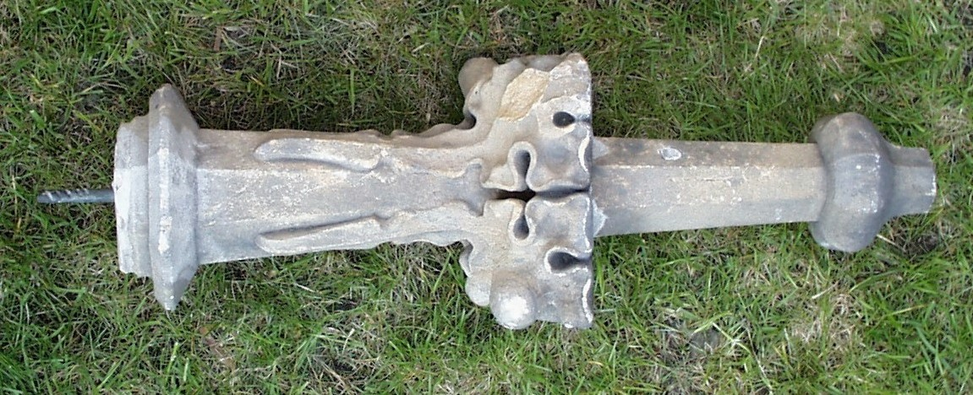

7. Fiála z chrámu sv. Vavřince, 19. století, přelom 14. a 15. století, inv. č.: 2A – 43
Způsob přepravy:
bubliny, pěnový materiál
Instalace:
manipulace v bavlněných rukavicích, klima – T 18 - 20 ºC, RV 30-40 %
prachotěsná vitrína, uzamykatelná, zamezení přímého kontaktu s návštěvníky .
pojistná cena: 2A – 43 – xxxxx,- Kč
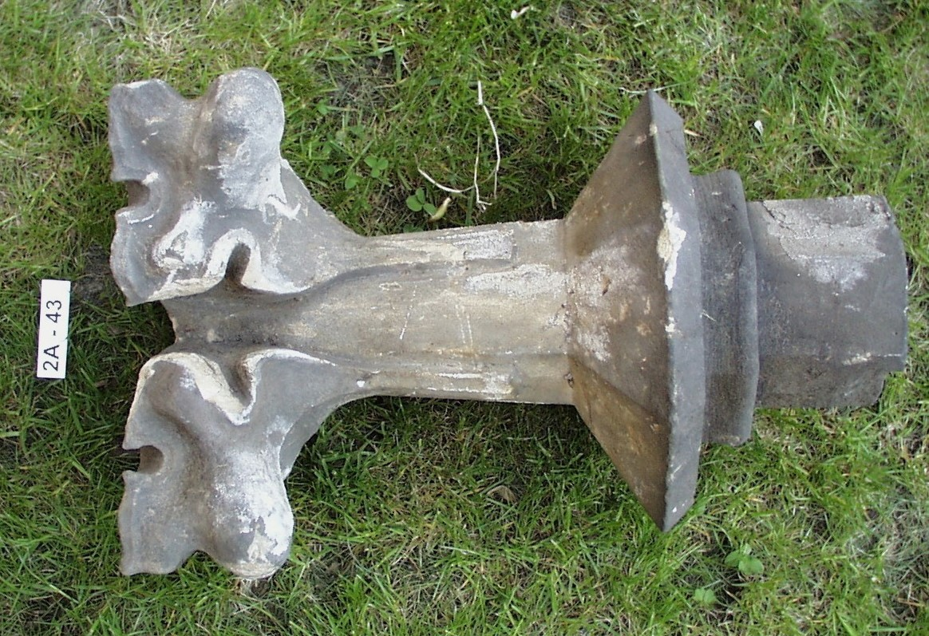

8. Fiála z chrámu sv. Vavřince, 19. století, přelom 14. a 15. století, inv. č.: 2A – 47
Způsob přepravy:
bubliny, pěnový materiál
Instalace:
manipulace v bavlněných rukavicích, klima – T 18 - 20 ºC, RV 30-40 %
prachotěsná vitrína, uzamykatelná, zamezení přímého kontaktu s návštěvníky.
pojistná cena: 2A – 47 – xxxxx,- Kč

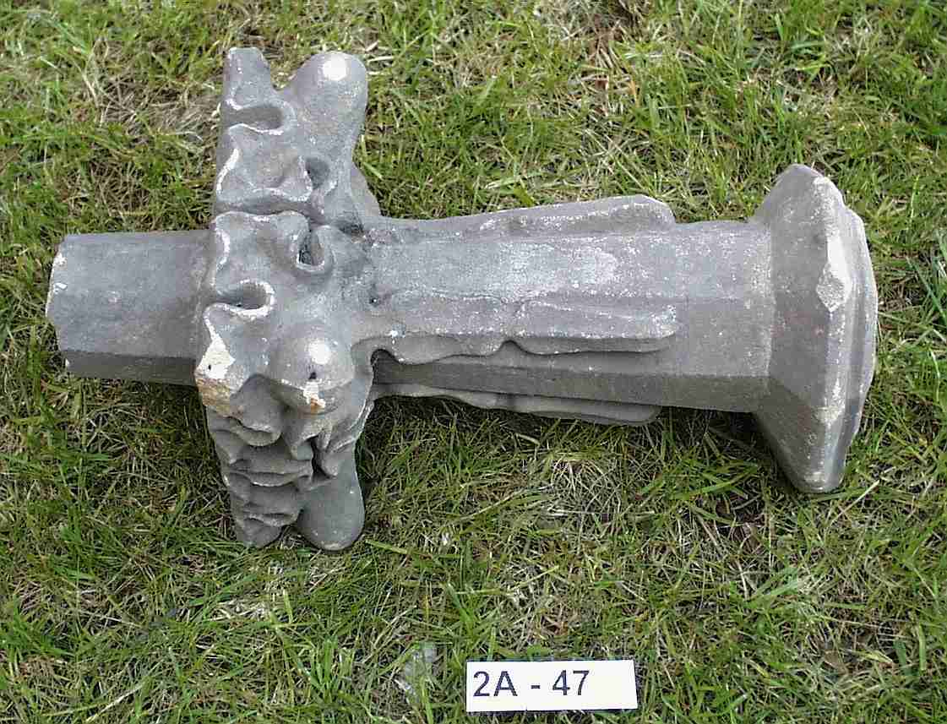

9. a 10. Břidlicové desky - střešní krytina chrámu sv. Vavřince, sejmuté při opravách střechy ve 20. století, přelom 19. a 20 století, novogotická rekonstrukce, inv. č.: 2C – 44/1 a 2 (tedy dva kusy)
Způsob přepravy:
bubliny, pěnový materiál
Instalace:
manipulace v bavlněných rukavicích, klima – T 18 - 20 ºC, RV 30-40 %
prachotěsná vitrína, uzamykatelná.
pojistná cena: 2C – 44/1 – xxxxx,- 2C – 44/2 – xxxxx,-
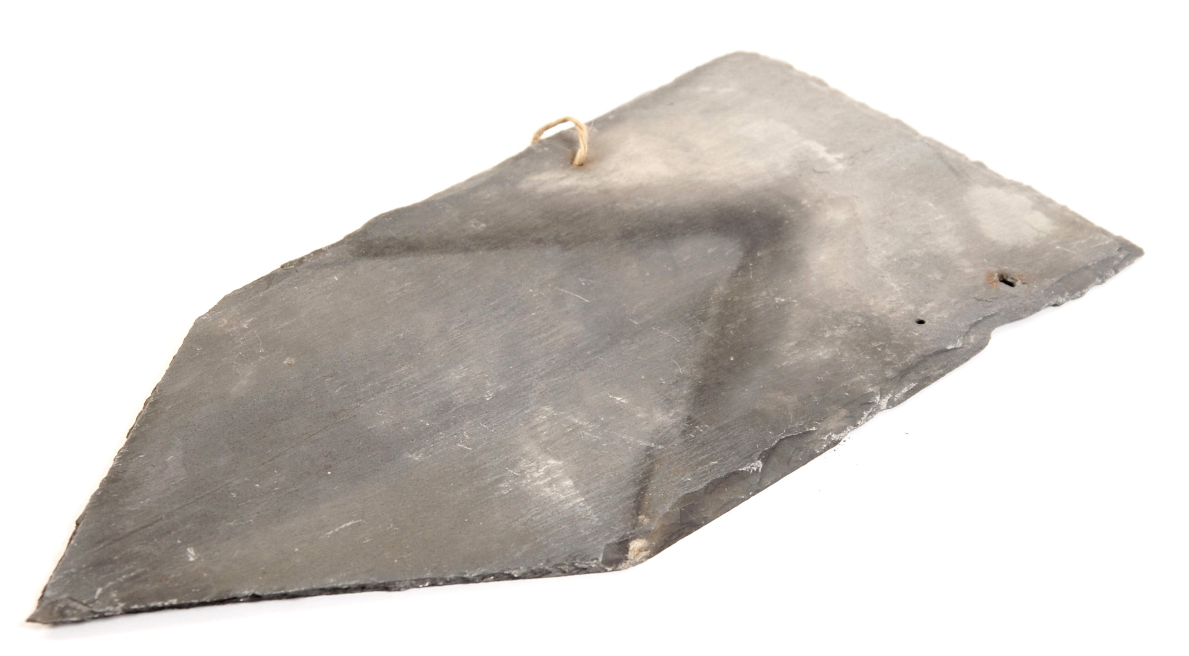

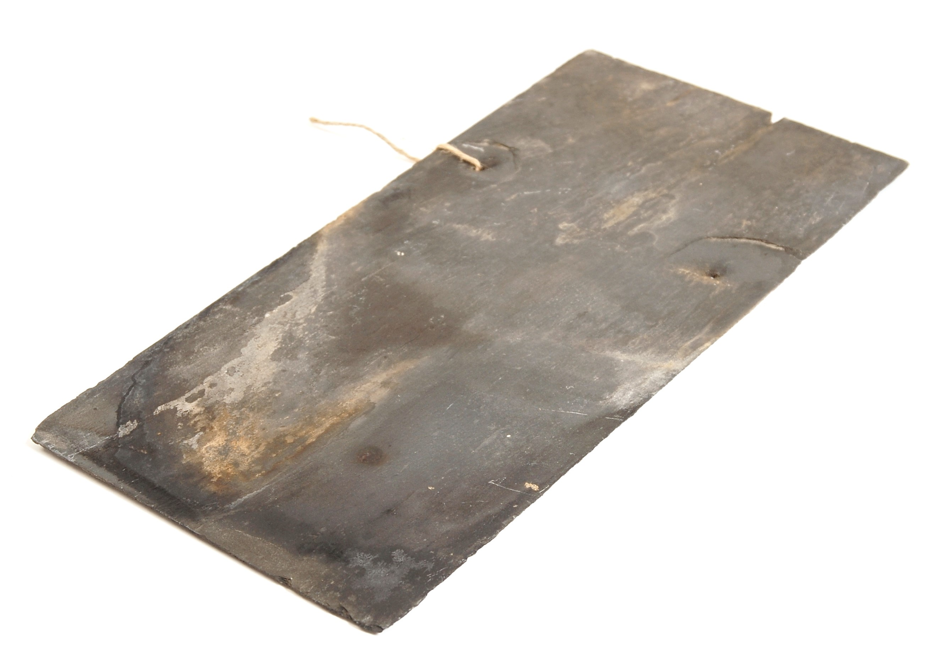

11. Fragment osmistěnného jehlanu z gotické fiály kostela se zbytky tří krabů a jedním zachovaným krabem, inv. č.: 2A - 8
Způsob přepravy:
bubliny, pěnový materiál
Instalace:
manipulace v bavlněných rukavicích, klima – T 18 - 20 ºC, RV 30-40 %
prachotěsná vitrína, uzamykatelná, zamezení přímého kontaktu s návštěvníky.
pojistná cena: xxxxx,-
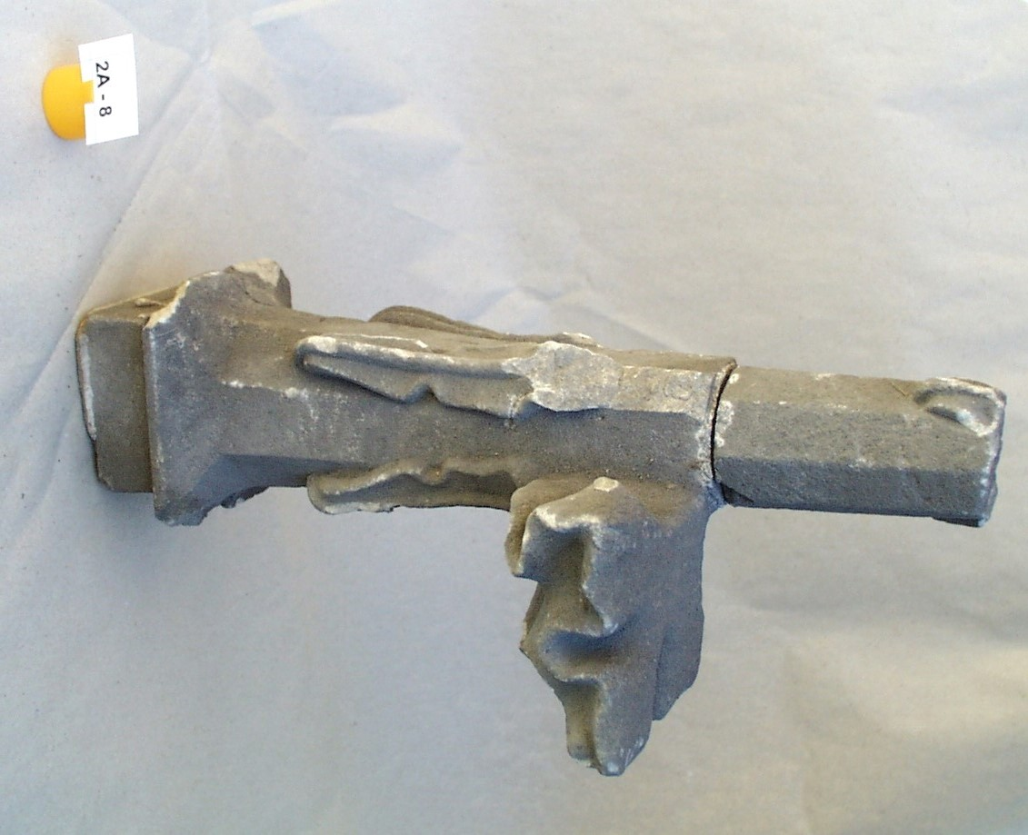

12. Osmiboký jehlan s poupětem – vrchol fiály z kostela Sv. Vavřince,
inv. č.: 2A - 25
Způsob přepravy:
bubliny, pěnový materiál
Instalace:
manipulace v bavlněných rukavicích, klima – T 18 - 20 ºC, RV 30-40 %
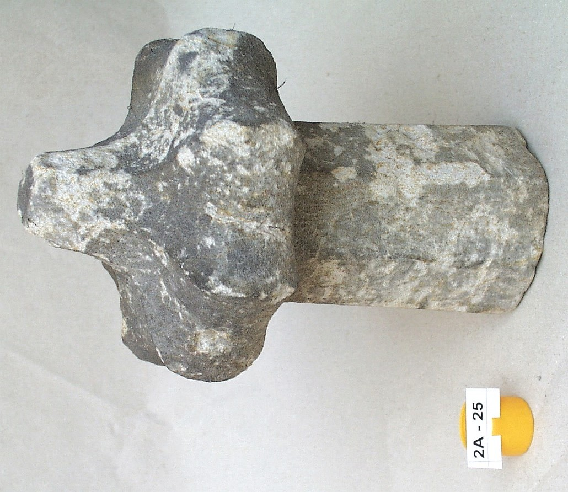
prachotěsná vitrína, uzamykatelná.
pojistná cena: xxxxx,-

13. Horní část fiály kostela tvořená osmibokým jehlanem a poupětem,
inv. č.: 2A - 30
Způsob přepravy:
bubliny, pěnový materiál
Instalace:
manipulace v bavlněných rukavicích, klima – T 18 - 20 ºC, RV 30-40 %
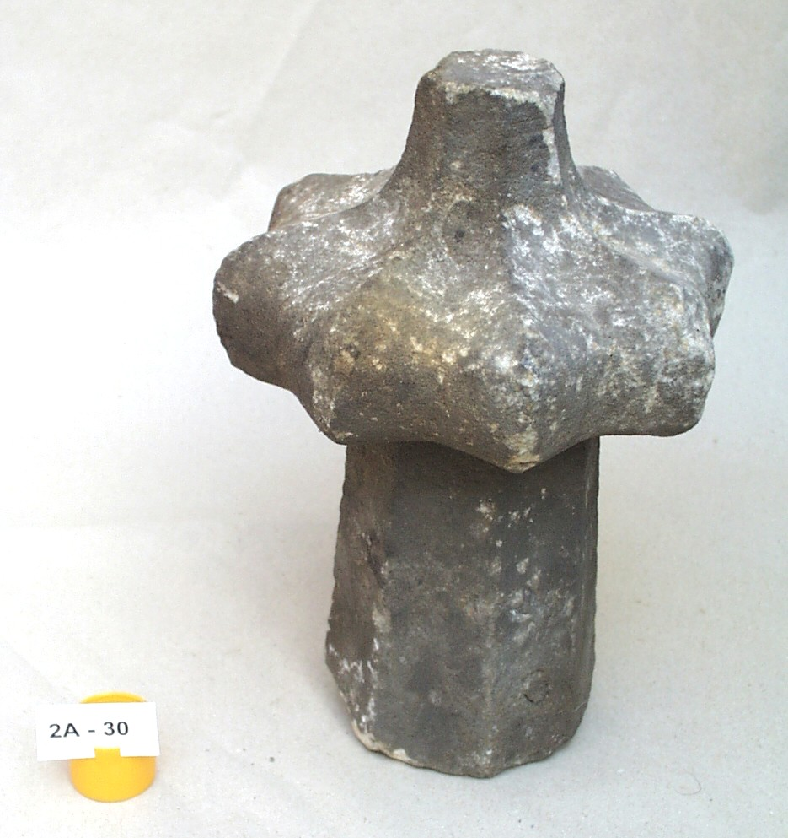
prachotěsná vitrína, uzamykatelná.
pojistná cena: xxxxx,-

14. Fragment fiály kostela – křížová kytka tvořená čtyřmi kraby, inv. č.: 2A - 45
Způsob přepravy:
bubliny, pěnový materiál
Instalace:
manipulace v bavlněných rukavicích, klima – T 18 - 20 ºC, RV 30-40 %
prachotěsná vitrína, uzamykatelná.
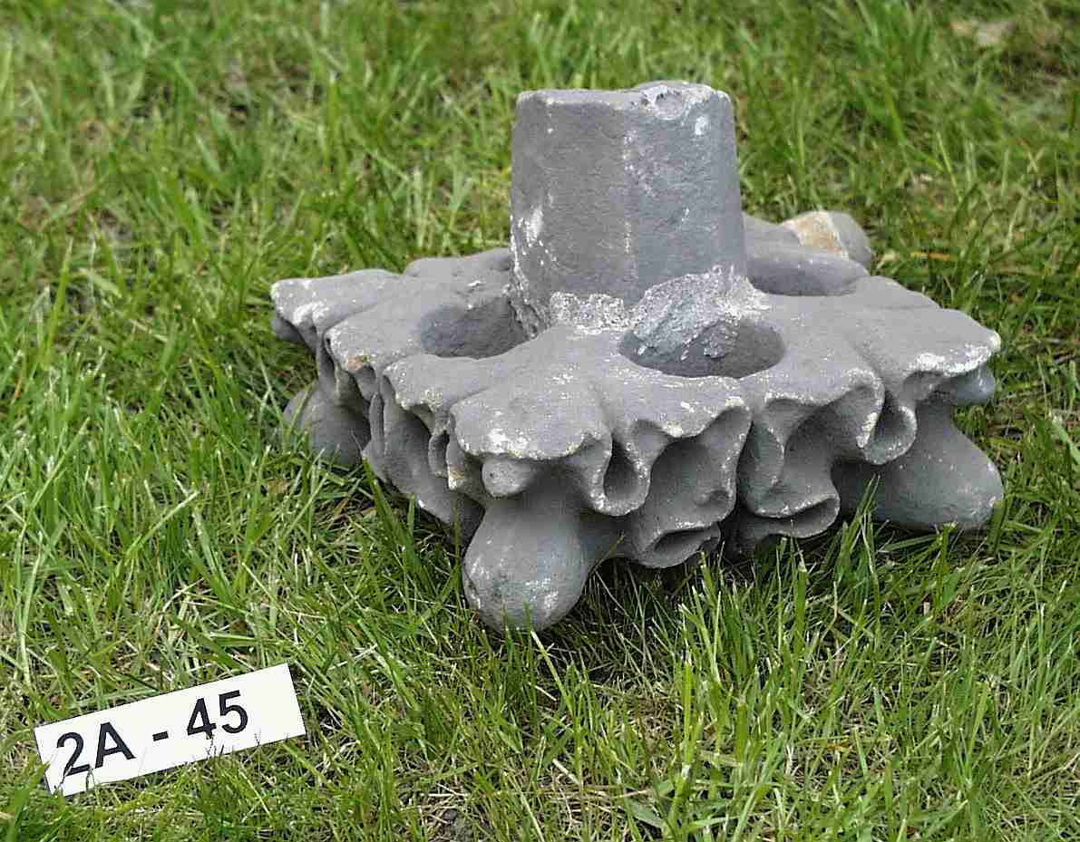
pojistná cena: xxxxx,-

15. Fragment fiály ve tvaru čtyřbokého jehlanu s vimperky na bocích a se zbytky krabů, na dvou zakončeních usazovací kovové trny, inv. č.: 2A - 46
Způsob přepravy:
bubliny, pěnový materiál
Instalace:
manipulace v bavlněných rukavicích, klima – T 18 - 20 ºC, RV 30-40 %
prachotěsná vitrína, uzamykatelná, zamezení přímého kontaktu s návštěvníky.
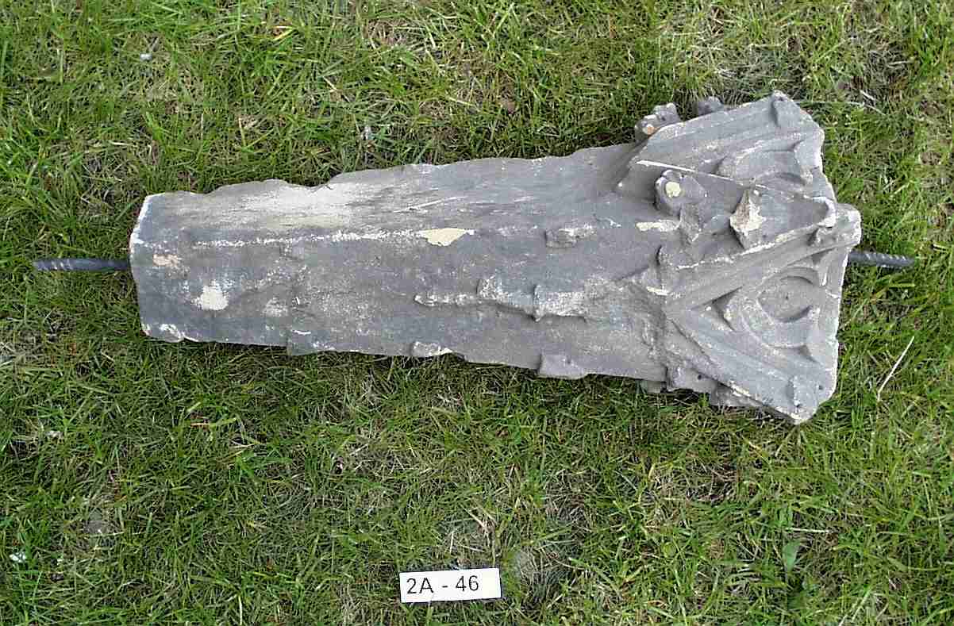
pojistná cena: xxxxx,-

16. Fragment gotického kružbového zábradlí z chrámu sv. Vavřince, inv. č.: 2A - 125
Způsob přepravy:
bubliny, pěnový materiál
Instalace:
manipulace v bavlněných rukavicích, klima – T 18 - 20 ºC, RV 30-40 %
prachotěsná vitrína, uzamykatelná, zamezení přímého kontaktu s návštěvníky.
pojistná cena: xxxxx,-
